**Ensayo acerca del Caso de fraude Enron.**

Corporación Universitaria Adventista.

Contaduría Pública.

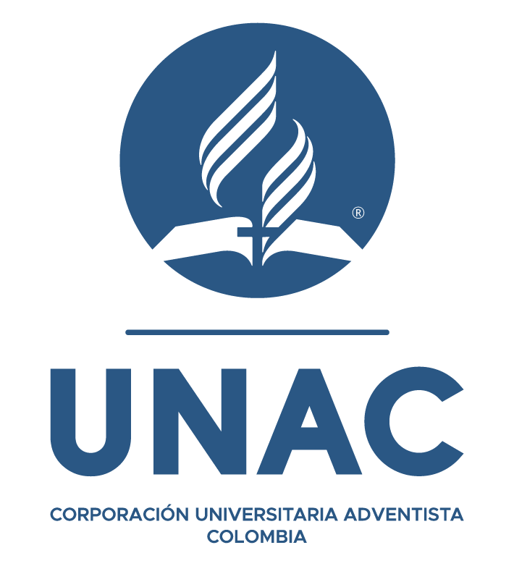

Hellen Margarita Castellar Castillo.

Teoría de Control y Auditoría.

Medellín, Colombia.

2024.

**Caso Enron: uno de los escándalos financieros más emblemáticos de la historia empresarial moderna.**

A lo largo de la historia son muchos los casos que están relacionados con el fraude, la auditoría y la corrupción. Por medio de este ensayo se profundizará un poco acerca del caso de estudio de la empresa energética Enron Corporation, quién es su momento fue declarada por la revista Fortune como *la empresa más innovadora de los Estados Unidos* durante cinco años consecutivos, entre 1996 y 2000 y apareció en la lista de los 100 mejores empleadores de dicha revista en el año 2000 y que, en la actualidad, es considerada como uno de los escándalos financieros más emblemáticos de la historia empresarial moderna.

Durante la década de los 80, se suspendió la reglamentación de los servicios de gas y energía en Estados Unidos, fue en ese momento cuando las empresas Houston Natural Gas e InterNorth se fusionaron y dieron origen a Enron Corporation en el año 1985. Houston Natural Gas fue una empresa estadounidense que operó en el sector del gas natural; su principal actividad fue la exploración, producción y distribución de gas natural en Texas y otros estados del suroeste de Estados Unidos. Por su parte, InterNorth fue una empresa fundada en el año1930 en Omaha, Nebraska, la cual operaba en el sector energético y, a través de los años, fue creciendo y expandió sus operaciones a tal punto que se convirtió en una de las empresas líderes en la industria del gas natural en Estados Unidos.

Durante la existencia de Enron Corporation se destacaron líderes clave en el proceso de ascenso de esta empresa. Algunos de los principales ejecutivos fueron Kenneth Lay, quien fue uno de los fundadores de Enron y se desempeñó durante un tiempo como el presidente y director ejecutivo de la empresa; bajo su liderazgo, la empresa experimentó un rápido crecimiento y diversificación, convirtiéndose así en una potencia global en el comercio de energía y productos financieros derivados. Otra persona que destaca mucho en la historia de Enron es Jeffrey Skilling, quién se unió a Enron en 1990 y con su enfoque en la innovación financiera desarrolló el modelo de negocio de Enron que se centraba en la creación de mercados financieros para productos energéticos, como el gas natural y la electricidad; su visión empresarial lo llevo a convertirse en presidente y director de operaciones de Enron en el año 1997.

Además de los ejecutivos mencionados anteriormente, existieron otras personas que desempeñaron roles importantes en la empresa, como Andrew Fastow, quién se unió a Enron en 1990, fue el director financiero y estuvo a cargo de la creación de entidades especiales de propósito limitado (Special Purpose Entities, SPEs), que Enron utilizó para mover activos y deudas fuera de su balance (Mora, 2002).

Sin embargo, las personas mencionadas anteriormente no siempre ejercieron un liderazgo correcto, teniendo en cuenta que durante su mandato, implementaron una cultura corporativa que promovía prácticas contables cuestionables y una conducta fraudulenta que, finalmente, llevó a la quiebra a la empresa y, por su parte, Kenneth Lay, fue condenado por fraude y otros delitos en el año 2006 pero falleció antes de que su sentencia fuera impuesta; Jeffrey Skilling fue declarado culpable de múltiples cargos y sentenciado a más de 24 años de prisión y Andrew Fastow tras ser acusado de fraude y otros delitos, en el año 2004 se declaró culpable de varios cargos y acordó cooperar con las autoridades federales en la investigación de Enron, lo que redujo su condena a diez años de prisión.

Para tener un contexto general del auge financiero y empresarial que gozaba la empresa Enron en los 90´s, los ingresos de “Enron Capital and Trade Resources” se elevaron de $2,000 millones a $7,000 millones. Además de lo anterior, en esa sola división, el personal aumentó de 200 a 2,000 empleados. Establecida como una de las empresas líderes en el mercado de gas y electricidad, Enron expandió los mercados de carbón, papel, acero, agua y aun a predicciones sobre el clima.

Uno de los detonantes que llevaron al declive de Enron Corporation, además de las muchas prácticas fraudulentas, tiene que ver con la introducción de esta al terreno de las telecomunicaciones por “banda amplia” (broadband). En el tercer trimestre de 2001, por primera vez en su historia, Enron reportó una pérdida, producida por cargos de corrección a resultados de más de $1,000 millones en compañías que antes no consolidaba. Seguidamente, el 8 de noviembre de 2001 se publicó la corrección de resultados financieros a partir de 1997 con ajustes de consolidación y otros por $591 millones, y con aumento de $628 millones al pasivo previamente reportado en el balance de diciembre del año 2000 (Adam, 2002).

El 22 de octubre de 2001 se anuncia la investigación, por parte de la Comisión de Valores de los Estados Unidos, del tratamiento contable asignado a las transacciones de Enron con sus entidades vinculadas y, dos días después, el director financiero Andrew Fastow es despedido. El 2 de diciembre la compañía declara suspensión de pagos, es decir, se declara en quiebra en medio de un escándalo financiero y de corrupción que involucraba a los altos ejecutivos de la empresa (Adam, 2002).

Algunos de los errores contables y financieros en los que incurrió la empresa Enron fueron los siguientes:

1. **Manipulación de estados financieros**: Enron utilizó prácticas contables poco éticas para ocultar deudas y pérdidas en sus estados financieros. Utilizó entidades fuera de balance para mover deudas y activos problemáticos fuera de la vista de los inversionistas y analistas financieros (García et al., 2018).
2. **Creación de entidades fuera de balance**: Enron estableció entidades fuera de balance, conocidas como Special Purpose Entities (SPEs), para ocultar deudas y pérdidas. Estas entidades, aparentemente independientes, eran de hecho controladas por ejecutivos de Enron y se utilizaban para transferir activos y deudas de la empresa, creando una imagen financiera más favorable (Bravo, s.f)
3. **Valoración inadecuada de activos y contratos**: Enron sobrevaloró activos y contratos, especialmente en su división de comercio de energía. Estos valores inflados llevaron a una percepción inexacta de la salud financiera de la empresa.
4. **Falta de transparencia y divulgación**: Enron no reveló adecuadamente sus prácticas contables y financieras poco éticas a los inversores y reguladores. La falta de transparencia llevó a los inversionistas a tomar decisiones basadas en información incompleta o incorrecta.
5. **Conflictos de interés y falta de supervisión**: Muchos ejecutivos de Enron tenían conflictos de interés al dirigir tanto la empresa como las SPEs relacionadas. Además, hubo una falta de supervisión adecuada por parte de la junta directiva y los reguladores, lo que permitió que las prácticas poco éticas persistieran durante años.

Las anteriores prácticas mencionadas tienen que ver mucho con la ética que tenemos como personas y es que, hablando de manera empresarial, las decisiones de negocios equivocadas que fueron tomadas por parte de los directivos de la empresa los conduzco a desarrollar una de las estafas corporativas más grandes de la historia. El conjunto de políticas de estado, regulaciones sectoriales, prácticas internas, los valores y principios disfuncionales, la pérdida de ética profesional y la falta de responsabilidad social fueron conductas claves para que ciertas personas inescrupulosas tomaran en control de Enron y toman el control interno y externo de la misma de una manera incorrecta, es decir, a gran escala desarrollaron una ética basada en una doble moral que resulto catastrófica (Petrella & Tessore, 2019).

Casos de estudio como estos nos reflejan en gran medida la realidad que se vive en muchas empresas, gobiernos y sociedad en general; la falta de transparencia, ética, valores, principios, conciencia, regulaciones, etc, son unas de las problemáticas que podemos resaltar con respecto a este caso. La sociedad necesita de profesionales y personas que sean capaces de liderar de manera correcta y honesta y cuyo principal propósito sea impactar de forma positiva a todas las personas que se encuentran a su alrededor.

**BIBLIOGRAFÍA.**

Adam, A. (2002). Enron-Andersen Un caso para análisis y reflexión. <https://www.redalyc.org/pdf/395/39520704.pdf>

Bravo, F. (s.f). Caso ENRON. <https://repositorio.uchile.cl/bitstream/handle/2250/127318/(9)%20Enron.pdf>

García, K., Garzón, P., Díaz, D., Moscoso, G. & Valencia, K. (2018). Contabilidad creativa y manipulación contable: caso de Enron. <file:///C:/Users/hp/Downloads/cies-fcaec,+Visiones1_art6.pdf>

Mora, R. (2002). Las preguntas que plantea el caso Enron. <https://www.redalyc.org/pdf/395/39520706.pdf>   
Petrella, C & Tessore, C. (2019). INCERTIDUMBRE, RIESGO Y ÉTICA: EL CASO DE ENRON. <https://www.colibri.udelar.edu.uy/jspui/bitstream/20.500.12008/25855/1/TP9-19.pdf>